Mục lục
CHƯƠNG I 2
1. Tên đề tài: 2
2. Lý do chọn đề tài: 2
3. Mục tiêu đề tài: 2
4. Đối tượng và phạm vi nghiên cứu: 2
5. Phương pháp và nội dung thực hiện: 2
5.1 Khảo sát các phương pháp, nghiên cứu và công cụ liên quan: 2
5.2 Đọc và tìm hiểu các tài liệu: 2
5.3 Xem các chương trình đã xây dựng: 2
5.4 Xây dựng lại một chương trình: 3
6. Kết quả dự kiến: 3
6.1 Bài nghiên cứu về lĩnh vực rút trích thông tin: 3
6.2 Chương trình: 3
CHƯƠNG II 4
1. Tổng quan: 4
2. GATE: 4
2.1. Giới thiệu về GATE 4
2.2. Kiến trúc GATE 4
2.3. Các thành phần trong GATE 5
2.3.1. Tài nguyên ngôn ngữ (Language Resources – LR) 6
2.3.2. Tài nguyên xử lý ( Processing Resources – PR) 6
2.3.3. Tài nguyên hiển thị ( Visual Resources – VR) 6
2.3.4. Tổng kết 6
2.4. Dữ liệu trong GATE: 6
2.4.1. Xác định bộ đọc (Right Reader) 6
3. ANNIE 7
3.1. Giới thiệu về ANNIE 7
3.2. Các thành phần trong ANNIE 7
3.2.1. Tokeniser 7
3.2.2. Gazetteer 8
3.2.3. Sentence Splitter 9
3.2.4. Semantic Tagger 9
3.2.5. Orthographic Coreference – Name Matcher 9
3.3. A Walk-Through Example 9
4. JAPE 9
4.1. Giới thiệu về JAPE 9
4.2. JAPE Grammar 9
4.3. JAPE Grammar Rules 9
4.4. JAPE use of context 9
4.5. JAPE use of priority 9
5. Demo phần chạy chương trình GATE Developer 9
5.1. Xác định thực thể cho 1 file dữ liệu vào 10
5.2. Xác định thực thể cho nhiều file dữ liệu cùng lúc. 15
5.3. Thêm tên các thực thể mới vào Gazetter 17
5.4. Thêm mới 1 file .list chứa tên thực thể vào danh sách Gazetteer 19
6. Kết luận, nhận định về GATE 21
CHƯƠNG III 23
1. Tổng quan về hệ thống: 23
2.1. Tiền xử lý câu truy vấn: 23
2.2. Nhận diện thực thể có tên: 23
2.3. Nhận diện thực thể không tên: 24
2.4. Nhận diện từ quan hệ: 24
2.5. Nhận diện quan hệ giữa các thực thể: (Annotation) 24
3. Hướng tiếp cận 24
4. Hiện thực hệ thống 24
CHƯƠNG IV 25
1. Kết luận 25
2. Nhận xét 25
3. Đánh giá 25

CHƯƠNG I
TỔNG QUAN VỀ ĐỀ TÀI
- Tên đề tài:
Rút trích thực thể và quan hệ từ câu truy vấn.

- Lý do chọn đề tài:

Như ta đã biết tốc độ phát triển của công nghệ tăng rất nhanh, và khối lượng thông tin và các trang web trên internet ngày càng khổng lồ từ đó gây khó khăn cho người dùng trong việc tìm kiếm thông tin trên internet.

Xuất phát từ nhu cầu đó đã thúc đẩy sự ra đời của các công cụ tìm kiếm và các web ngữ nghĩa. Các công cụ tìm kiếm hiện nay chỉ chú trọng đến tìm kiếm dựa trên từ khóa (KeyWord) mà không quan tâm đến ngữ nghĩa. Để cho người dùng có nhiều thông tin hữu ích hơn , ta cần xây dựng 1 hệ thống định hướng truy vấn, đây là mục tiêu chính của từ khóa khái niệm (KeyConcept) phục vụ cho conceptual search engine. Để làm được điều này trước tiên ta phải nắm bắt, rút ra được các thực thể (khái niệm) và quan hệ giữa các thực thể từ câu truy vấn.

- Mục tiêu đề tài:

Khi rút trích các thực thể và quan hệ ta có thể hỗ trợ cho các semantic web trong việc tìm kiếm thông tin theo ngữ nghĩa thay vì theo từ khóa như trước đó.

Rút trích những thành phần ngữ nghĩa từ câu truy vấn để nhắm đến những mục tiêu là hiểu được câu truy vấn của người dùng.

- Đối tượng và phạm vi nghiên cứu:
Tập trung vào cách rút ra được các thực thể và quan hệ dựa vào các API của GATE[1]
Sử dụng tài liệu tiếng anh làm đầu vào.

- Phương pháp và nội dung thực hiện:
  - Khảo sát các phương pháp, nghiên cứu và công cụ liên quan:
Tới việc rút trích thông tin, đặc biệt tập trung sâu vào việc rút trích ra thực thể và các quan hệ.

  - Đọc và tìm hiểu các tài liệu:
Trên từ đó đưa ra các nhìn tổng quan về lĩnh vực rút trích thông tin hiện nay.

  - Xem các chương trình đã xây dựng:
Xem phương pháp và cách thức chạy các chương trình đó, đầu vào của tập dữ liệu là gì, hỗ trợ bao nhiêu định dạng gì, số lượng tập dữ liệu đưa vào là gì, loại ngôn ngữ mà chương trình hỗ trợ, khi muốn hỗ trợ thêm định dạng hay ngôn ngữ mới phải làm những gì, hiệu suất của chương trình – xác suất thành công là bao nhiêu cho từng loại dữ liệu riêng biệt.

Xây dựng lại một chương trình:
Xây dựng một chương trình mô phỏng lại việc rút trích thực thể và quan hệ từ câu truy vấn do người dùng nhập vào.

- Kết quả dự kiến:
  - Bài nghiên cứu về lĩnh vực rút trích thông tin:
Trong đó tập trung vào rút trích thực thể và quan hệ của các chương trình đã được xây dựng trước
  - Chương trình:
Cho phép nhập vào câu truy vấn, và rút ra được các thực thể, các từ quan hệ và các quan hệ giữa các thực thể đó. Với tập dữ liệu tập trung vào lĩnh vực tin học.

CHƯƠNG II
KHẢO SÁT NHỮNG PHƯƠNG PHÁP, NGHIÊN CỨU VÀ CÔNG CỤ LIÊN QUAN
- Tổng quan:
- Hiện nay có nhiều những phương pháp, nghiên cứu và công cụ liên quan trong lĩnh vực rút trích thông tin, tiêu biểu như:
- GATE (General Architecture for Text Engineering) [1].
- Ontotext KIM (Knowledge & Information Management) [2].
- Ontotext Mímir (Multi-paradigm Information Management Index and Repository) [3].
- Trong các phương pháp và công cụ trên, chúng tôi xin trình bày về GATE. Đi chi tiết vào 4 phần là: GATE, JAPE, ANNIE, demo phần chạy chương trình GATE Developer như cách thức đưa vào một hay nhiều file tài liệu và xữ lý chúng ra sao để xác định các thực thể, cách thêm tên các thực thể mới (thực thể chưa được định danh) vào trong bộ dữ liệu của GATE để GATE xác định được chúng. Và kết luận chung về GATE, các ưu nhược điểm.

- GATE:
  - Giới thiệu về GATE
- Được phát triển bởi đại học Sheffield từ năm 1995 và đã được dùng rộng rãi trong nghiên cứu và phát triển các dự án. GATE là một cơ sở hạ tầng để xây dựng và phát triển các thành phần phần mềm xử lý ngôn ngữ tự nhiên. GATE giúp các nhà khoa học và nhà phát triển theo ba cách sau:
- Cung cấp một kiến trúc, hoặc một cấu trúc tổ chức cho những phần mềm xử lý ngôn ngữ.
- Cung cấp một nền (framework), hoặc một thư viện hiện thực kiến trúc. Các thư viện này có thể được sử dụng để nhúng chức năng xử lý ngôn ngữ tự nhiên vào một phần mềm nào đó.
- Cung cấp một môi trường phát triển (development environment) , môi trường này cung cấp một giao diện đồ họa cho việc xây dựng các thành phần dễ dàng hơn.
- GATE được phá triển bằng Java, phiên bản đầu tiên là GATE 1.0 (1990) và phiên bản hiện tại là GATE 5.1 (12/2009)
- Có thể download GATE tại địa chỉ [7].
- GATE được phát triển bằng ngôn ngữ Java nên khi cài đặt GATE ta phải cài máy ảo java [4] vào trước. Quá trình cài đặt bình thường đối với hệ điều hành Windows nhưng đối với hệ điều hành khác bạn có thể tham khảo thêm “Installing and Running GATE” trong User Guide of GATE [2].
  - Kiến trúc GATE
- Kiến trúc của GATE có thể được thể hiện qua sơ đồ sau
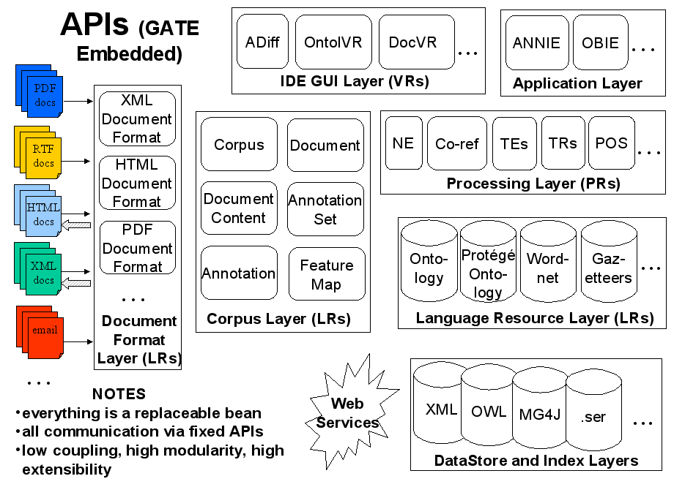
Hình : Mô hình kiến trúc của GATE
- Dựa trên hình trên GATE bao gồm 7 layer chính.
  - IDE GUI Layer (VTs): lớp giao diện người dùng, cho phép người dùng giao tiếp với GATE dễ dàng hơn
  - Application Layer: các lớp ứng dụng mà GATE đã xây dựng, tiêu biểu như ANNIE, OBIE, …
  - Document Format Layer: lớp quản lý loại các tài liệu theo định dạng như xml, html, …
  - Corpus Layer (LRs): lớp quản lý kho tài liệu (tập hợp một nhóm các tài liệu), lớp quản lý kho tài liệu được chia ra nhiều mức khác nhau như:
    - Từ ‘kho tài liệu’ đến ‘tài liệu’ (Corpus -> Document): một kho bao gồm 1 hay nhiều document.
    - Từ ‘nội dung tài liệu’ đến ‘bộ nhãn’ (Document Content -> Annotation Set): nội dung của tài liệu liên kết với những bộ nhãn nào.
    - Từ ‘nhãn’ đến ‘đặc trưng của nhãn’ (Annotation -> Feature Map): một nhãn sẽ có những đặc trưng nào.
  - Processing Layer (PRs): lớp quản lý các đối tượng xử lý tài liệu như: NE, Co-ref, Tes, …
  - Language Resource Layer (LRs): lớp quản lý các đối tượng dữ liệu đặc biệt trong GATE như: Ontology, Word-net, Gazetteer, …
  - DataStore and Index Layers: lớp quản lý về lưu trữ như lưu lại trạng thái của các tài liệu đã xử lý hay các đối tương xử lý tài liệu để dùng cho tương lai.
  - Các thành phần trong GATE
- Được chia làm 3 thành phần chính: tài nguyên ngôn ngữ, tài nguyên xử lý và tài nguyên hiển thị.
    - Tài nguyên ngôn ngữ (Language Resources – LR)
Lưu trữ một số loại dữ liệu ngôn ngữ như văn bản, corpora, ontology.
      - GATE Document: GATE hỗ trợ các tài liệu có định dạng sau: xml, html, sgml, plain text, rtf, email, pdf và microsoft word.
      - Feature Maps: các đặc trưng mà sẽ liên kết với Annotation (mỗi nhãn sẽ có những đặc trưng nào), mổi một đặc trưng sẽ có 1 giá trị tương ứng
      - Annotations (nhãn): các thực thể trong tài liệu sẽ được gán nhãn sau khi xữ lý.
      - Annotation Sets (bộ nhãn): là tập các nhãn có cùng type
      - GATE Corpora: tập hợp các GATE Document để xử lý đồng thời, một GATE Corpora có thể bao gồm 1 hay nhiều GATE Document.
    - Tài nguyên xử lý ( Processing Resources – PR)
- Là những tài nguyên mà đặc tính của nó chủ yếu là các nguyên tắc lập trình hay thuật toán như parsers, generators hay ngram modules.
- Mỗi đối tượng xử lý là một đơn thể chương trình cài đặt thuật toán nào đó theo một tiêu chí chung để có thể dễ dàng gắn thêm (plugin) vào hệ thống. Thường chúng có các tính chất như:
- Các thông số môi trường
- Các tham biến của chương trình
- Các thông số chương trình thực thi (tên chương trình, đường dẫn…)
- Các đối tượng xử lý sẽ thao tác trên đối tượng dữ liệu, cụ thể là với các nhãn của một bộ nhãn nào đó và các đặc tính của nhãn đó. Vi dụ với vài toán xác định ranh giới từ thì chỉ là việc gán nhãn “từ” cho từng từ trong câu, gán giá trị cho đặc tính vị trí cuản nhãn “từ” của từng từ. Sau đó bài toán gán nhãn từ loại chính và gán thêm giá trị cho đặc tính “từ loại” của các từ đã được xác định ranh giới ở bước trước.
    - Tài nguyên hiển thị ( Visual Resources – VR)
    - Tổng kết

  - Dữ liệu trong GATE:
- Khi ta tạo một GATE Document thì GATE sẽ cần xác định đó là loại dữ liệu thuộc định dạng nào (xml, html, ..) để đưa ra thuật toán thích hợp để xử lý cho từng loại dữ liệu riêng biệt.
    - Xác định bộ đọc (Right Reader)
- Một GATE Document sẽ có 1 thuộc tính là ‘mineType’, thuộc tính này sẽ xác định tài liệu đó thuộc định dạng nào. Mặc định khi tạo tài liệu người dùng có thể điền thông tin này, nếu không thì GATE sẽ xác định nó qua 3 tiêu chí với độ ưu tiên từ trên xuống:
  - Document's extension. (xml,htm,html,txt,sgm,rtf,etc): phần mở rộng của tài liệu
  - The web server's content type. (text/html;text/xml,etc): thông qua web ser’s content type.
  - Magic numbers detection: nếu vẫn không xác định được thông qua 2 tiêu chí trên, thì GATE sẽ đọc trong tài liệu những dấu hiệu để nhận dạng. Vd: Trong tài liệu dạng ‘xml’ thì sẽ có nội dung ‘(<? xml version="1.0")’. Sau đây là bản thống kê cho ta cái nhìn tổng quát hơn.
stt | Type | Extensions associate with the XML reader | Web server content type associate with xml documents | The magic numbers | Input | Output |  | Problem | Note
1 | xml | xml, xhtm, xhtml | text/xml | (<? xml version="1.0") |  |  |  | Page – general approach of reading XML, HTML and SGML  Documents in GATE
2 | html | htm, html | text/html | (<html)
3 | sgml | sgm, sqml | text/sgml | noun
4 | plain text | txt, text | text/plain | noun
5 | rtf | rtf | text/rtf | {\\rtf1 |  | Same as the plain tex output
6 | email | eml, email, mail | text/email | Subject:,etc |  | -nt-
7 | pdf
8 | microsoft word

    - XML
    - HTML
    - SGML
    - Plain Text
    - FTR
    - Email
- ANNIE
  - Giới thiệu về ANNIE
ANNIE ( A Nearly – New Information Extraction System) là hệ thống rút trích thông tin bao gồm tập hợp các tài nguyên xử lý. ANNIE dựa trên giải thuật trạng thái hữu hạn và ngôn ngữ JAPE. [9]
  - Các thành phần trong ANNIE
    - Tokeniser
Tokeniser chia văn bản thành các thành phần đơn giản, được gọi là TOKENS, với nhiều loại khác nhau như là: từ, số, dấu chấm câu, các ký tự đặt biệt ($, £, &, # …) và khoảng trắng.
Tokeniser Rules: một luật gồm có LHS (Left Hand Side) và RHS (Right Hand Side). LHS và RHS cách nhau bởi dấu ‘>’.
Toán tử của LHS:
- | : hay
- * : xuất hiện 0 lần hoặc nhiều lần hơn .
- ? : xuất hiện 0 lần hoặc 1 lần.
- + : xuất hiện 1 lần hoặc nhiều lần hơn.
Toán tử của RHS:
Sử dụng dấu “;” làm dấu phân cách, theo định dạng sau: {LHS} > {annotation type} ; {attribute 1}={value1};…; {attribute N}={value N}
Ví dụ:
Một luật của Tokeniser cho một từ bắt đầu bằng 1 ký tự in hoa:
“UPPERCASE_LETTER” “LOWERCASE_LETTER”* > Token; orth=upperInitial; kind=word;
Trong ví dụ có nghĩa là một từ phải bắt đầu bằng một ký tự in hoa, theo sau đó có hoặc không có các ký tự in thường. Từ này sẽ được gán nhãn kiểu ‘Token’; thuộc tính ‘orth’ (orthography) có giá trị là ‘upperInitial’ ký tự đầu tiên là in hoa; thuộc tính ‘Kind’ có giá trị là ‘word’.
    - Gazetteer
Danh sách Gazetteer là những tập tin văn bản đơn giản, với mỗi dòng là một thực thể. Mỗi danh sách biểu hiện cho một tập các cái tên, như là tên thành phố, tên các tổ chức, tên các ngày trong tuần …[6]
Ví dụ: danh sách về đơn vị tiền tệ:
Euro
New Taiwan dollar
New Taiwan dollars
Pound
Pounds
Dollar
Dollars
Để truy cập đến các danh sách trong Gazetteer ta dùng một tập tin chỉ mục “list.def”. Cấu trúc của tập tin chỉ mục “list.def” gồm có: nhiều hàng, mỗi hàng mô tả một danh sách gồm có tên của danh sách đó (list name), kiểu chính (major type), kiểu phụ (minor type) của những từ được liệt kê trong danh sách, những thông tin này được phân biệt bởi dấu hai chấm “:”. Trong đó kiểu chính là bắt buộc phải có, còn kiểu phụ có thể có hoặc không.
Ví dụ: thucthekhongten.lst:UE
Các danh sách Gazetteer của tập tin chỉ mục “list.def” phải cùng nằm chung cùng một thư mục.
Cách tạo một danh sách Gazetteer, ta có thể dùng một chương trình soạn thảo văn bản nào bất kỳ để tạo. Ở đây ta dùng Notepad, tập tin sẽ gồm nhiều dòng, tại mỗi dòng là một tên của thực thể, có thể là một từ hoặc một cụm từ, chấp nhận có khoảng trắng. Và lưu lại với đuôi mở rộng là “.lst”. Sau đó ta mở tập tin chỉ mục “list.def” để thêm danh sách mới tạo vào, với cú pháp như đã nêu ở phần trên.
    - Sentence Splitter
Là quá trình phân chia văn bản thành các câu, công việc này là cần thiết cho quá trình tagger. Việc phân chia này chủ yếu dựa vào dấu câu như dấu chấm hay dấu xuống dòng. Mỗi một câu sẽ được gán kiểu là “Sentence”. Mỗi một câu break cũng được gán kiểu là “Slipt”. [9]
    - Semantic Tagger
ANNIE’s semantic tagger dựa trên ngôn ngữ JAPE. Nó chứa những luật tác động tới những chú thích được chỉ định ở các giai đoạn trước để tạo ra các thực thể được chú thích ngữ nghĩa. [9]
    - Orthographic Coreference (OrthoMatcher)
Tên cũ là ‘NameMatcher’. OrthoMatcher thêm những mối quan hệ nhận dạng giữa các thực thể có tên được tìm thấy bởi Semantic Tagger, để thực thi phần Coreference.
Tuy nhiên, nếu nó không tìm thấy những thực thể có tên nào mới, thay vì nó có thể chỉ định kiểu là unclassified, thì nó dùng kiểu matching name.
Những luật ánh xạ chỉ được gọi nếu những cái tên đang được so sách với cả hai cùng loại , hay là nếu một trong chúng được phân loại là unknown.
  - A Walk-Through Example

Ở ví dụ này, ta sẽ nhận dạng ‘800,000 US dollars’ là một thực thể với type là ‘Number’ và feature là ‘money’, bao gồm 3 bước, bằng cách sử dụng ba model Tokeniser, Gazetter, và Named-entity Grammar.

Trước hết, ta sẽ xây dựng một luật ngữ pháp để nhận dạng ra ‘Money’ như sau:

Macro: MILLION_BILLION

({Token.string == “m”} |

{Token.string == “million”} |

{Token.string == “b”} |

{Token.string == “billion”}

)

Macro: AMOUNT_NUMBER

({Token.kind == number}
(({Token.string == ","}|
{Token.string == "."})
{Token.kind == number})*
(({SpaceToken.kind == space})?
(MILLION_BILLION)?)

)

Rule: Money1

(

(AMOUNT_NUMBER)

(SpaceToken.kind == space)?

({Lookup.majorType == currency_unit})

)

:money -->

:money.Number = {kind = “money”, rule = “Money1”}

    - Bước 1 – Tokenisation

Tokeniser chia ‘800,000 US dollars’ thành những token sau đây:

Token, string = ‘800’, kind = number, length = 3

Token, string = ‘,’, kind = punctuation, length = 1

Token, string = ‘000’, kind = number, length = 3

SpaceToken, string = ‘ ’, kind = space, length = 1

Token, string = ‘US’, kind = word, length = 2, orth = allCaps

SpaceToken, string = ‘ ’, kind = space, length = 1

Token, string = ‘dollars’, kind = word, length = 7, orth = lowercase

    - Bước 2 – List Lookup

Danh sách gazetteer được dùng để tìm kiếm tất cả những từ tương ứng trong đoạn văn bản. Nó tìm thấy được chuỗi tương ứng là ‘US dollars’:

Lookup, minorType = post_amount, majorType = currency_unit

    - Bước 3 – Grammar Rules

Luật ngữ pháp về ‘money’ được gọi. Macro MILLION_BILLION ta đã định nghĩa ở trên, được dùng để nhận dạng những ký tự trong một chuỗi như ‘m’, ‘million’, ‘b’, ‘billion’. Nếu không tìm được từ nào tương ứng, tự động chuyển qua macro kế tiếp. Marco AMOUNT_NUMBER dùng để nhận dạng một số. Ở đây số ‘800,000’ sẽ được nhận dạng. Cuối cùng là luật Money1 được gọi. Nó nhận dạng được một chuỗi được xác nhận bởi macro AMOUNT_NUMBER, theo sau là một khoảng trắng, và theo sau là một loại đơn vị tiền tệ (được xác định bởi Gazetteer), trong truong hợp này là chuỗi ‘US dollars’, do đó luật Money1 nhận dạng được toàn bộ chuỗi ‘800,000 US dollars’. Bằng luật đó, chuỗi đó sẽ được gán nhãn là thực thể Number thuộc kiểu Money như sau:

Number, kind = money, rule = Money1
- JAPE
  - Giới thiệu về JAPE

JAPE – Java Annotation Patterns Engine là một thành phần của GATE, dùng để nhận biết các thực thể bằng luật được định nghĩa trước. Và là ngôn ngữ dùng để viết biểu thức đặc tả (RE – Regular expression) thông qua chú thích. [9]
  - JAPE Grammar

JAPE Grammar gồm một tập hợp nhiều phần (phase), mỗi phần chứa một tập các luật được định nghĩa thành từng pattern. JAPE Grammar gồm có hai phần là vế trái (LHS) và vế phải (RHS) , hai vế được phân biệt bởi ký hiệu “-->”. Có cú pháp sau: LHS --> RHS

Vế trái chứa phần mô tả về những pattern chú thích, trong đó có thể chứa các toán sau:
- | : hay
- * : xuất hiện 0 lần hoặc nhiều lần hơn .
- ? : xuất hiện 0 lần hoặc 1 lần.
- + : xuất hiện 1 lần hoặc nhiều lần hơn.

Vế phải bao gồm các chú thích do ta tự định nghĩa, chúng chứa thông tin về tên nhãn. Ngoài ra vế phải có thể chứa mã code Java để tạo hoặc chỉnh sửa các chú thích.

Mỗi pattern mô tả chú thích bên vế trái có thể được tham chiếu tới vế phải bằng tên nhãn được gắn vào mỗi pattern. Tên nhãn này được đặt sau dấu “:”.

Ví dụ: Đoạn ngữ pháp đơn giản gán nhãn cho môn thể thao “Soccer”
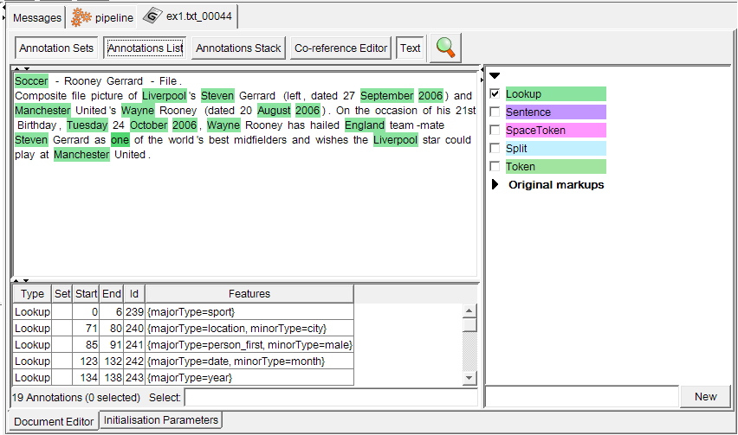
Hình: Từ “Soccer” được gán nhãn là “Lookup”

Hình trên cho thấy từ “Soccer” chỉ mới được gán nhãn chung là “Lookup”, và có kiểu chính majorType là sport. Giờ ta sẽ gán nhãn cho “Soccer” là “Sport”.

Sau đây là đoạn JAPE Grammar dùng để gán nhãn cho “Soccer” là “Sport”

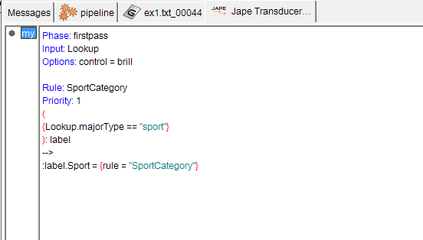
Hình: JAPE Grammar dùng để gán nhãn cho “Soccer” là “Sport”

Sau khi thực hiện đoạn JAPE Grammar trên thì từ “Soccer” đã được gán nhãn là “Sport” với “rule=SportCategory”

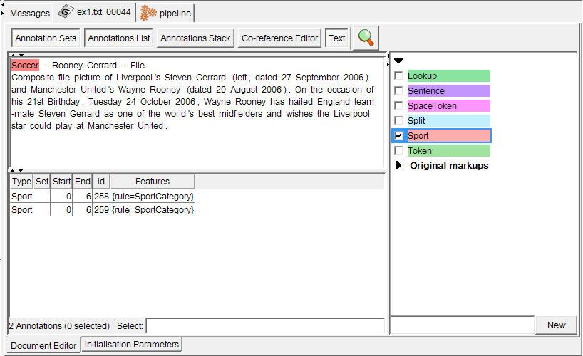
Hình: Từ “Soccer” được gán nhãn là “Sport”

Trong ví dụ trên ta có:
- Phase: firstpass: Một JAPE Grammar gồm có một tập nhiều phần, mỗi phần bao gồm nhiều pattern. Mỗi phần phải được gán nhãn duy nhất, không được trùng tên; ở đây chúng ta gán nhãn cho phần này là “firstpass”. Chú ý rằng tên của Phase cò thể đặt khác so với tên của tập tin JAPE Grammar.
- Input: Lookup: là đối số đầu vào của JAPE Grammar, ở đây là nhãn “Lookup”. Nếu không ghi mặc định sẽ là nhãn “Token”, “SpaceToken” và “Lookup”.
- Option: control=brill: định nghĩa phương thức của luật tương ứng. Trong đó control có các thuộc tính sau: appelt, brill, first, all, once.
- Rule: SportCategory : là tên của luật.
- Priority: 1 : dùng để thiết lặp độ ưu tiên của luật so với những luật khác trong cùng một tập tin.
- ( {Lookup.majorType == “sport”} ): label: đây là một pattern, nó định nghĩa một đoạn văn bản nào được gán nhãn là “Lookup” mà có “majorType” là “sport” thì sẽ được gán nhãn phụ là “label”. Nếu trong JAPE Grammar này có nhiều pattern thì tên nhãn phụ không được trùng.
- -->: là dấu hiệu phân biệt vế trái và vế phải, đứng trước nó là vế trái, theo sau là vế phải.
- :label.Sport = {rule= “SportCategory”}: dòng này ta sẽ gán nhãn chính thức cho một văn bản mà ta muốn chú thích thông bao nhãn phụ là “label” và có luật là “SportCategory”.

  - JAPE Grammar Rules

Luật Grammar về cơ bản có hai loại:
- Dựa vào Gazetteer List.
- Dựa vào Tokeniser.
- Dựa vào các module khác (các loại luật Grammar khác).
    - Loại thứ nhất: đơn giản, không dựa vào Gazetteer List, có thể được định nghĩa bằng cách dùng một tập các định dạng để nhận biết một thực thể.

Ví dụ: Chỉ cần một luật đơn giản để định nghĩa một địa chỉ IP, bởi ví nó có định dạng đơn giản bao gồm một dãy số kết hợp với dấu chấm.
Rule : IPAddress
(
{Token.kind == number}
{Token.string == “.“}
{Token.kind == number}
{Token.string == “.“}
{Token.kind == number}
{Token.string == “.“}
{Token.kind == number}
):ipAddress
-->
:ipAddress.Address = {kind=“ipAddress“}

    - Loại thứ hai: phức tạp, dựa nhiều vào Gazetteer List, phải định nghĩa bằng nhiều cách để nhận biết được một thực thể.

Ví dụ: Để nhận biết một thực thể là ngày tháng thì ta phải định nghĩa nhiều cách để có thể nhận biết chính xác được, bởi vì thông tin ngày tháng được viết dưới nhiều dạng như:
- Tue, 23/2/10
- Tue, 23/Feb/10
- Tue, 23 February, 2010
- Tue 23rd of February, 2010
- Tue. February 23rd, 2010
- Tue 23 February 2010

  - JAPE use of context

Trong JAPE Grammar tồn tại một cách để nhận biết được thực thể thông qua context (ngữ cảnh), có nghĩa là luật nhận biết thực thể cần có một số dấu hiệu nào đó để nhận biết được thực thể. Ta sẽ xem ví dụ dưới đây để hiểu rõ hơn.

Ví dụ: Một chuỗi được coi chắc chắn là năm (YEAR) nếu nó nằm sau “in” hoặc là “by”
Rule: YearContext1
(
{Token.string == "in"}|
{Token.string == "by"}
)
(YEAR)
: date
-->
:date.Timex = {kind = "date", rule = "YearContext1"}

Trong ví dụ trên 2 từ “in” hoặc “by” là dấu hiệu context dùng để nhận biết chuỗi đi ngay sau nó là năm (YEAR). Ở đây YEAR cũng là một luật dùng để nhận biết thực thể có phải là năm hay không, nhưng luật này chưa chắc chắn, nên kết hợp thêm với Context để xác định thực thể đó có chính xác là năm hay không.

  - JAPE use of priority

Một JAPE Grammar sẽ có 1 trong 5 kiểu control (control style) sau: “brill”, “all”, “first”, “once” và “appelt”. Các kiểu này được ghi rõ ở phần bắt đầu của mỗi gammar.
- Brill: khi có nhiều rule phù hợp với 1 region, thì tất cả đều được chọn, kết quả của việc này là 1 vùng (segment) của 1 văn bản có thể được phân bổ nhiều hơn một loại thực thể và độ ưu tiên của rule lúc này là không cần thiết.
- All: tương tự “Brill” là tất cả các rule đều được chọn, không có độ ưu tiên
- First: một rule chọn ngay lần match đầu tiên
- Once: một rule được chọn sau lần match đầu tiên
- Appelt: chỉ 1 rule cho 1 region của văn bản, rule này có độ ưu tiên cao nhất. Nếu có nhiều rule cùng match tới 1 region và có cùng độ ưu tiên thì rule nào được định nghĩa trước trong file jape sẽ được chọn.

- Demo phần chạy chương trình GATE Developer
- Giao diện có GATE Developer gồm 2 phần chính: phần hiển thị các tài nguyên trong GATE (Resources Pane) như: language resources, processing resource, datastores..), phần hiển thị nội dung (Display Pane).

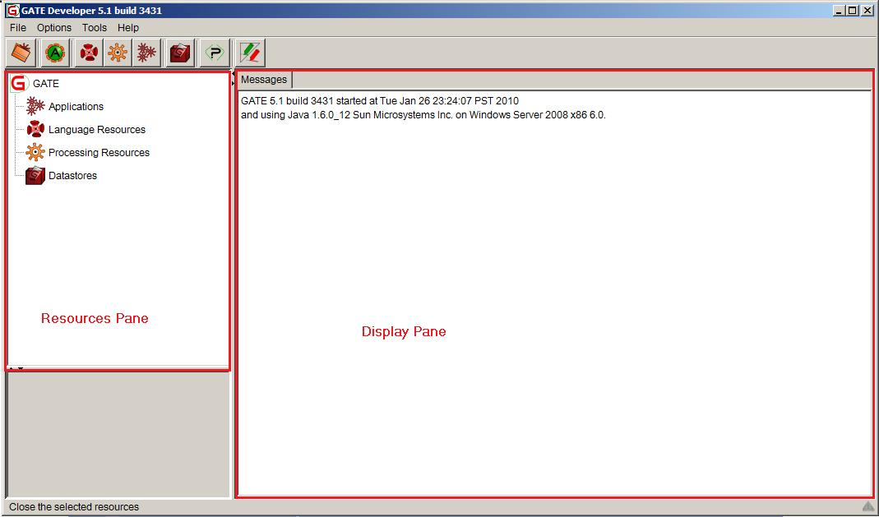

Hình: Giao diện chính của Gate Developer.

  - Xác định thực thể cho 1 file dữ liệu vào
- Ở đây chúng tôi trình bày phần làm cách nào để đưa vào 1 file dữ liệu với ngôn ngữ bằng tiếng Anh và cách GATE xác định các thực thể trong file này ra sao.
- Input: 1 file html trên Wikipedia định nghĩa về “Woman” (http://en.wikipedia.org/wiki/Woman ).
- Đầu tiên ta sẽ tạo 1 “GATE Document”: Click phải vào icon Language Resources -> New -> GATE Document.
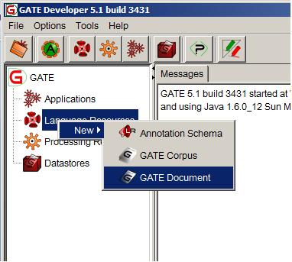
- Sẽ hiện ra hình như sau: ta điền thêm các thông tin như :
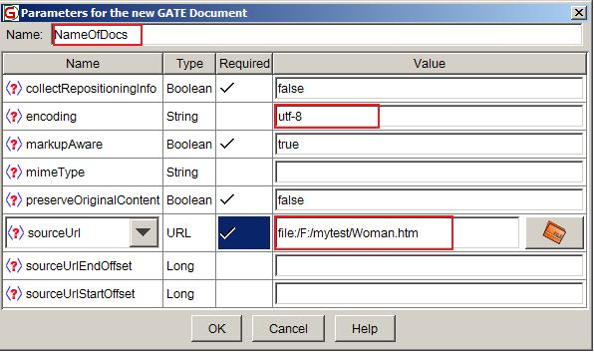
- ‘Name’: là tên của tài liệu sẽ được dùng để phân biệt trong GATE, nếu bạn để trống thì GATE sẽ lấy tên hiện tại của tài liệu và thêm vào 5 con số đằng sau để phân biệt với các tài liệu cùng tên. Vd: file ‘Woman.html’ sau khi thêm vào sẽ là ‘Woman.html_00067’.
- Chế độ mã hóa ‘encoding’: tốt nhất là ‘utf-8’.
- markupAware: cho phép bạn có giữ lại hay không các tag trong các tài liệu html, xml .. hay không. Mặc định là true = loại bỏ các tag.
- mimeType: GATE sẽ xác định bộ đọc (Right Reader) thích hợp để đọc file tài liệu. Sau đó đưa về định dạng chuẩn của GATE. Vd: như file ‘Woman.html’ những hình ảnh và kí tự đặt biệt sẽ bị loại bỏ và MineType đối với tài liệu html là ‘text/html’. (Để biết thêm về cách xác định RightReader bạn có thể đọc thêm ở mục …)
- Chọn đường dẫn đến file tài liệu. Ta cũng có thể chuyển đổi thay vì đưa vào 1 file dữ liệu, ta muốn đưa vào đó là 1 câu truy vấn thì ta click vào dropdownlist thay vì chọn ‘sourceUrl’ ta chọn stringContent sau đó nhập nội dung câu truy vấn vào textbox kế bên.
- Click ‘ok’.

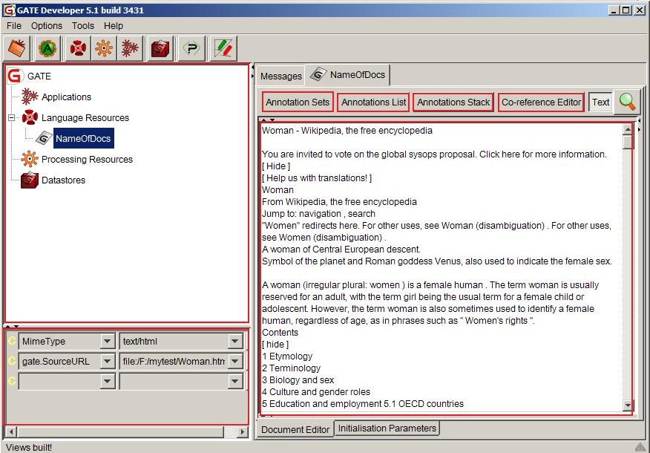

Hình: Sau khi đưa file ‘Woman.html’ vào GATE
- Tạo các Processing Resources (PR) cần thiết để xác định các thực thể. Ta click phải vào icon Processing Resources -> New -> New -> ANNIE Gazetteer. Để các thông số mặc định và chọn ‘ok’.
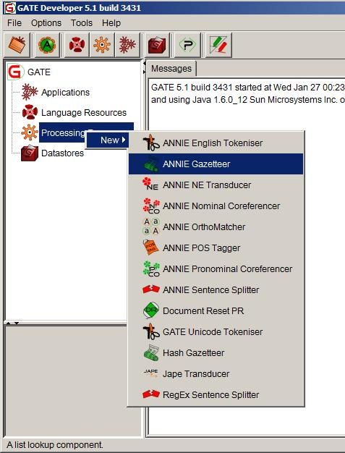
- Tạo Application: Ở đây ta sẽ tạo 1 ‘Pipeline’ dùng để xử lý cho 1 file tài liệu. Để xử lý cho nhiều file dữ liệu (tập dữ liệu ) sẽ trình bày ở phần sau. Ta click phải vào icon Applications -> New -> Pipeline. Rồi click ‘ok’. Tiếp tục add ANNIE Gazetteer từ ListBox ‘Loaded PR’ sang ListBox ‘Selected PR’.
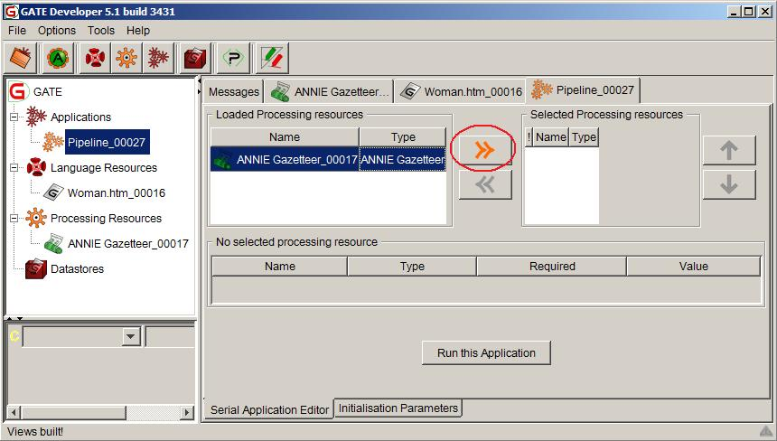
- Sau khi add ANNIE Gazetteer sang ListBox ‘Selected PR’, ta chọn file tài liệu cần xử lý, rồi click vào button ‘Run this Application’ như hình sau:
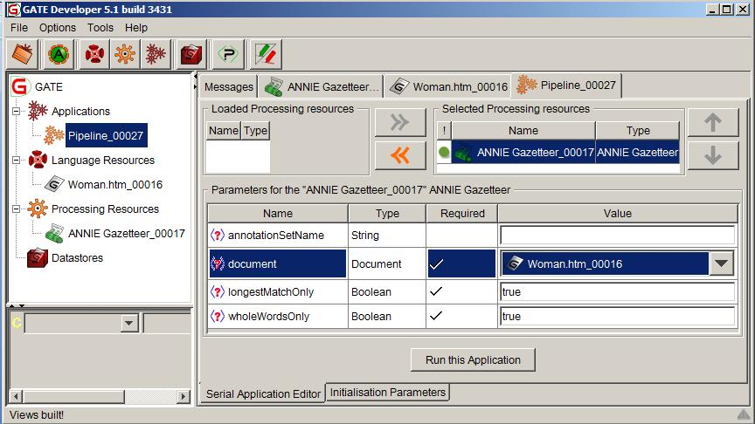
- Output: Sau khi Run Pipeline ta double-click vào file “Woman.html” rồi click vào 2 tab ‘Annotation Sets’ và ‘Annotations List’ để xem kết quả.
- Khi click vào ‘Annotations Sets’ tab rồi check vào CheckBox ‘Lookup’ nó sẽ tìm cho các thực thể có trong ontology của GATE.
- Tab ‘Annotation List’ cho ta biết chính xác thực thể nào và loại của thực thể đó (majorType, minorType). Tuy nhiên ta vẫn chưa xác định nhóm các thực thể như: có bao nhiêu thực thể thuộc nhóm ‘location’ or ‘people’ chẳng hạn.
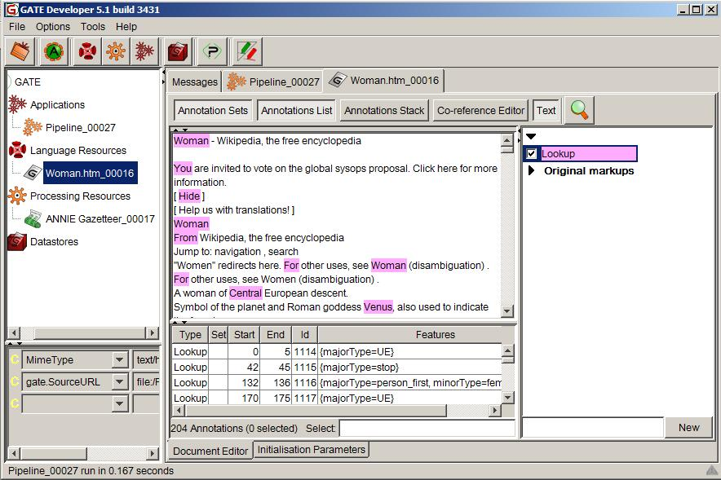
- Để xác định nhóm các thực thể ta sẽ tạo 1 PR có tên là “ANNIE NE Transducer”. Làm tương tự như tạo mới ‘ANNIE Gazetteer’ và chạy lại application Pipeline. Ta sẽ thấy nhóm các thực thể như: Date, FirstPerson, Job Title, Location…
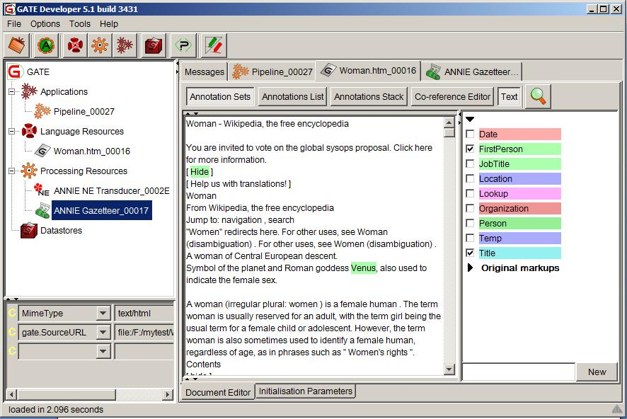
  - Xác định thực thể cho nhiều file dữ liệu cùng lúc.
- Ở phần trên chúng tôi vừa trình bày cách xác định thực thể cho 1 file dữ liệu. Vậy mới nhiều file dữ liệu thì sao. Chúng ta sẽ tạo 1 ‘Corpus’. GATE định nghĩa 1 Corpus dùng để chứa tập các Document, một Corpus có thể chứ 1 hay nhiều Document. Rồi khi ta xử lý Corpus này tương đương với việc ta sẽ xử lý các Document được chứa trong nó.
- Input: Đầu tiên ta vẫn thêm các GATE Document cần được xử lý vào language Resource. Trong vd sau chúng tôi sẽ dùng 2 file là ‘woman.html’ và ‘man.html’.
- Sau đó tạo mới 1 Corpus: Click phải vào icon Language Resources -> New -> GATE Corpus. Rồi Click vào nút ‘Value’ để đưa các GATE Document vào trong Corpus.
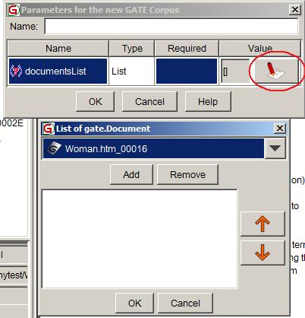
- Ta thêm 2 file ‘Woman.html’ và ‘Man.html’ vào Corpus. Click ‘ok’
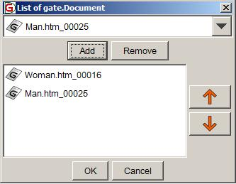
- Ta new ANNIE with default.
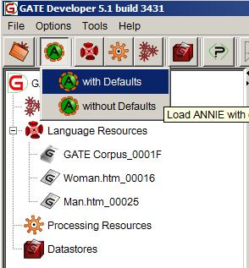
- Tự động GATE sẽ thêm vào các PR cần thiết để xử lý
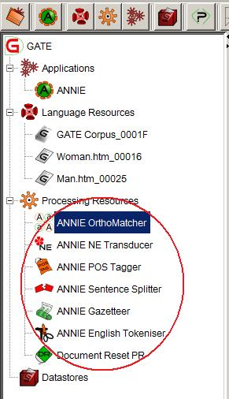
- Double-click vào Applications-ANNIE, Chọn Corpus rồi run Application.
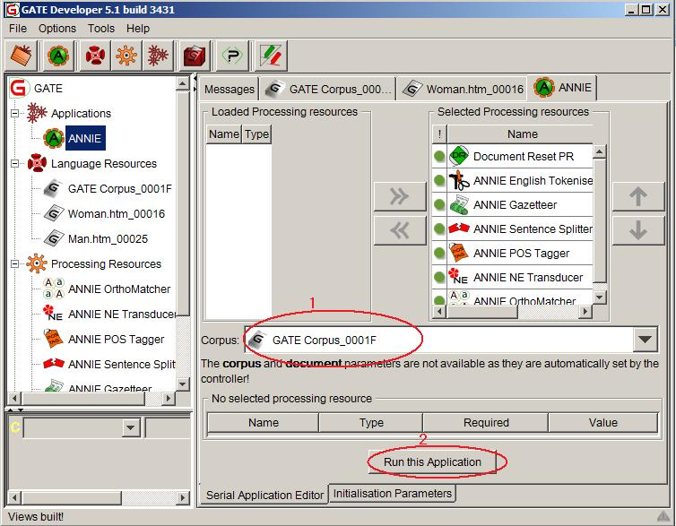
- Như vậy GATE đã xử lý xong 2 file ‘Woman.html’ và ‘Man.html’. Ta có để double-click vào 2 file đó để xem kết quả.
  - Thêm tên các thực thể mới vào Gazetter
- Mặc định thì GATE chỉ sẽ tìm thấy tên những thực thể mà GATE lưu trữ trong các file .list (Nếu bạn xài hệ điều hành Windows thì các file list này sẽ nằm trong thư mục: LocalDisk:\Program Files\GATE-5.1\plugins\ANNIE\resources\gazetteer\).
- Ví dụ: Nếu chúng tôi thêm vào file ‘Woman.html’ dòng ‘Nguyen Van A’ thì GATE sẽ không nhận diện được ‘Nguyen Van A’ là một thực thể. Ta có thể dùng các Editor có thể soạn thảo văn bản như NotePad để thêm vào tên các thực thể. Vd: Chúng tôi mở file person_full.list bằng NotePad++ để thêm vào dòng ‘Nguyen Van A’.

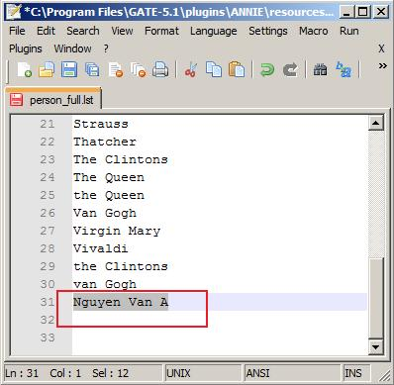
- Ở những lần chạy sau, nếu trong tài liệu của bạn có tên ‘Nguyen Van A’ thì GATE sẽ xác định được. Bên dưới là 2 hình so sánh trước và sau khi thêm.

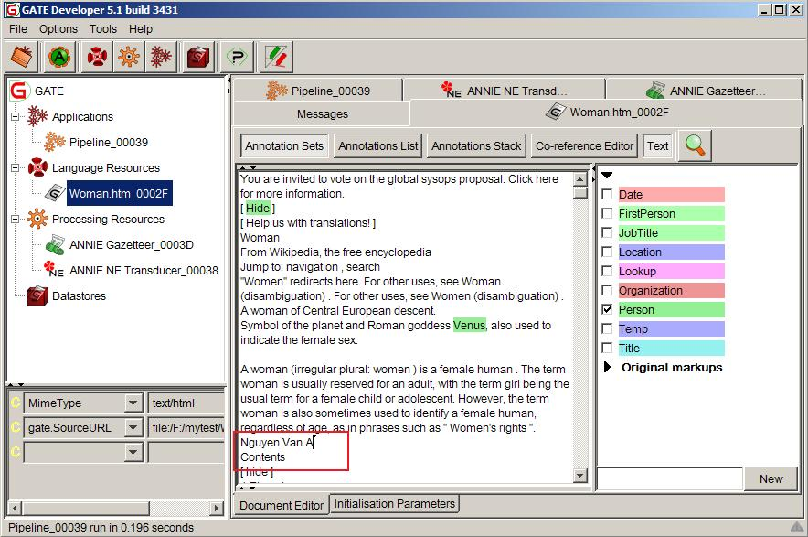

Hình: Trước khi thêm, GATE sẽ không nhận diện được thực thể ‘Nguyen Van A’

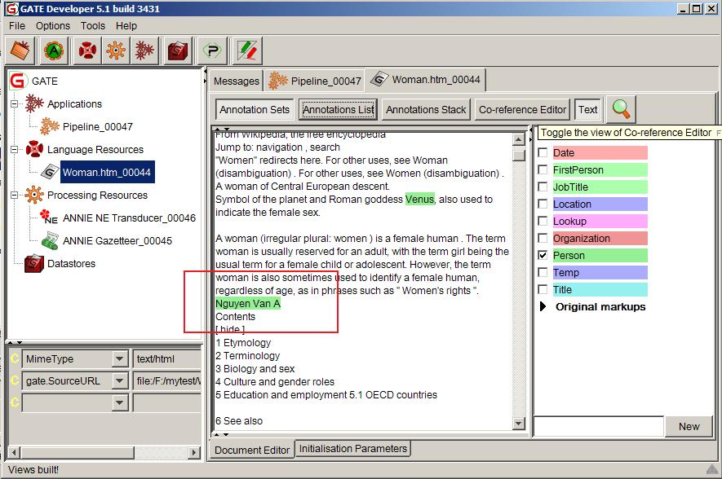

Hình: Sau khi thêm, GATE sẽ nhận diện được thực thể ‘Nguyen Van A’

  - Thêm mới 1 file .list chứa tên thực thể vào danh sách Gazetteer
- Giả sử ta cần xác định các tập dữ liệu về tin học mà trong các file list của GATE không có định nghĩa trước hay tạo trước 1 file list nào đó để chứa tên các thực thể về tin học.
- Có 2 bước ta cần làm là: tạo mới 1 file list, cấu hình lại file chỉ mục (list.def).
- B1: Tạo mới file list: ta có thể tạo mới 1 file list bằng bất cứ trình soạn thảo nào và lưu lại với đuôi *.lst. Vd: ở đây chúng tôi tạo mới 1 file có tên là mylist.lst, mổi dòng là tên 1 thực thể.
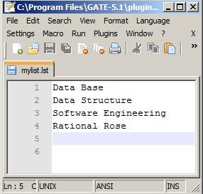
- B2: Cấu hình lại file lập chỉ mục: mở file list.def cấu hình lại file list.def như hình dưới (Để biết thêm về cấu trúc của file list.def bạn có thể xem thêm mục …)
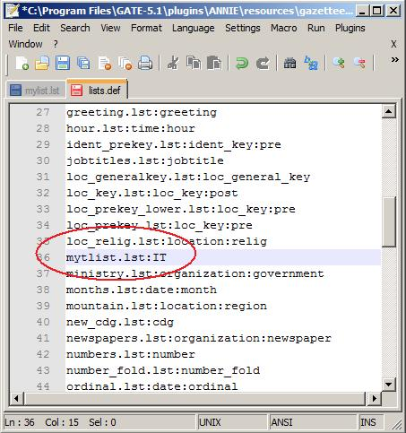
- Như vậy ở những lần chạy sau GATE sẽ nhận diện được các thực thể có tên trong file ‘mylist.lst’ với kiểu chính (majorType) là IT (information technology).

- Kết luận, nhận định về GATE

CHƯƠNG III
Hiện thực hệ thống
- Tổng quan về hệ thống:
- Hệ thống được xây dựng bằng ngôn ngữ jsp và các API của GATE để hổ trợ cho việc rút trích thực thể và quan hệ. Bao gồm 1 trang web cho phép người dùng nhập vào câu truy vấn bằng tiếng Anh, sau khi ấn nút tìm kiếm sẽ liệt kê ra các thực thể trong câu truy vấn và mối quan hệ giữa các thực thể.

- Kiến trúc hệ thống

Câu truy vấn tiếng anh
Tiền xử lý câu truy vấn
Nhận dạng thực thể có tên
Nhận dạng thực thể không tên
Nhận dạng từ quan hệ
Mảng các IE,UE, RW
input
output
GATE
GATE
GATE
Sơ đồ hệ thống

Hệ thống gồm 5 modules:
  - Tiền xử lý câu truy vấn:

Bước này ta sẽ phân tích câu truy vấn có chứa các liên từ luận lý như AND, OR, NOT thành những câu truy vấn nguyên tử, tức là câu truy vấn không có chứa từ luận lý nữa. Sau khi xử lý ta sẽ được một tập các câu truy vấn nguyên tử.
  - Nhận diện thực thể có tên:

Bước này ta sẽ dùng các hàm API của GATE, cụ thể là công cụ ANNIE để thực hiện nhận biết thực thể có tên. ANNIE giúp ta tất cả các bước trong quá trình tìm kiếm, việc của ta là xây dựng một danh sách tên các lớp trong Ontology và lưu vào một tập tin, và định nghĩa tên tập tin này vào tập tin chỉ mục list.def trong thư mục Gazetteer. Kết quả là tập các thực thể có tên có trong câu truy vấn. Các thực thể có tên được ký hiệu là IE.
  - Nhận diện thực thể không tên:

Bước này ta cũng sẽ dùng các hàm API của GATE, cụ thể là công cụ ANNIE để thực hiện nhận biết thực thể không tên. ta là xây dựng một danh sách tên các lớp trong Ontology và lưu vào một tập tin, và định nghĩa tên tập tin này vào tập tin chỉ mục list.def trong thư mục Gazetteer. Kết quả là tập các thực thể không tên có trong câu truy vấn. Các thực thể không tên được ký hiệu là UE
  - Nhận diện từ quan hệ:

Tương tự như 2 phần trên, việc nhận biết từ quan hệ cũng được thực hiền bằng công cụ ANNIE của GATE, điểm khác là ta cần xây dựng danh sách các từ quan hệ và ánh xạ vào Gazetteer. Kết quả là tập các từ quan hệ có trong câu truy vấn. Các từ quan hệ được ký hiệu là RW.
  - Nhận diện quan hệ giữa các thực thể: (Annotation)
    - Coextensive
    - Overlaps
    - Compatible
    - Partible Compatible
    - Missing
    - Spurious

- Hướng tiếp cận
- Khi hiện thực hệ thống nhóm chúng tôi sẽ không bắt đầu từ con số không mà sẽ dựa vào GATE đã hiện thực những phần có sẳn.
- Hiện thực hệ thống

CHƯƠNG IV
Nhận xét
- Kết luận
- Nhận xét
- Đánh giá

References:
- http://gate.ac.uk/
- http://www.ontotext.com/kim/
- http://en.wikipedia.org/wiki/Mímir

- http://gate.ac.uk/userguide
- http://gate.ac.uk/download/
- http://java-virtual-machine.net/download.html
- Dr. Karin Haenelt: Information Extraction - GATE, JAPE, ANNIE (2008) http://kontext.fraunhofer.de/haenelt/kurs/Referate/Hopp_Lin_Valiath_GATE-JAPE-ANNIE-presentation.pdf

